Задание 2
Мама попросила сходить Витю в магазин за продуктами и дала 1000 руб. Список покупок следующий:
1. Сыр «Российский» - 300 г.
2. Ветчина «Императорская» - 500 г.
3. Яблоки – 2 кг.
4. Мандарины – 1,5 кг.
На оставшиеся от покупки деньги мама предложила Вите купить что-нибудь себе. Цены на соответствующие товары представлены в таблице.
-Вычисли стоимость покупки по списку
-Выясни, останется ли сдача, и выбери, что ты можешь купить на сдачу
-Останутся ли у Вити деньги и сколько? Обоснуйте свое решение.
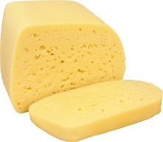  Сыр «Российский»  1 кг  520 рублей | 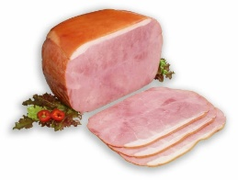  Ветчина  «Императорская»  1 кг  552 рубля | 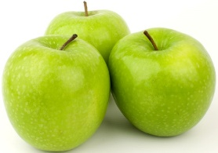  Яблоки «Гренни Смит»  1 кг  $\frac{2}{13}$ от стоимости сыра | 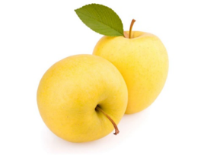  Яблоки «Голден»  1 кг  89 рублей
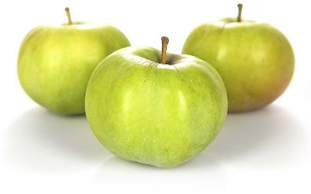  Яблоки «Симиренко»  1 кг  $\frac{2}{3}$ от стоимости мандарин «Марокко» | 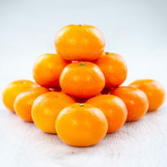  Мандарины Марокко  (кисло-сладкие)  1 кг  144 рубля | 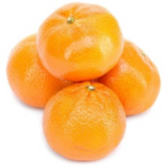  Мандарины Испания  (сладкие)  1 кг  $\frac{1}{3}$ от стоимости ветчины | 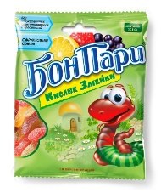  Жев.мармелад  «Бон Пари»  1 кг  $\frac{13}{16}$ от стоимости яблок «Гренни Смит»
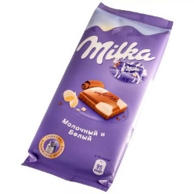  Шоколад «Милка»  1 шт.  119 рублей | 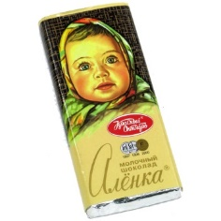  Шоколад «Аленка»  1 шт.  $\frac{4}{5}$ от стоимости яйца «Kinder-Сюрприз» | 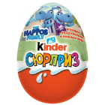  Шоколадное яйцо  «Kinder-Сюрприз»  1 шт.  $\frac{5}{7}$ от стоимости шоколада Милка | 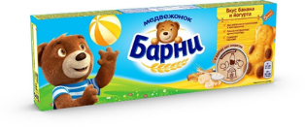  Пирожное  «Медвежонок Барни»  1 уп.  123 рубля
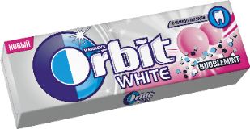  Жевательная резинка  «Orbit»  1 уп.  $\frac{1}{8}$ от стоимости мандарин Испания | 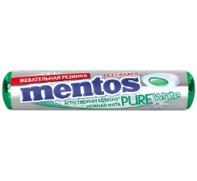  Жевательная резинка  «Mentos»  1 уп.  $\frac{2}{7}$ от стоимости шоколада «Милка» | 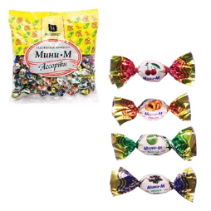  Карамель  «Леденцы Мини»  1 уп.  $\frac{7}{17}$ от стоимости шоколада «Милка»

Сыр «Российский» | Сыр «Российский»
Сыр «Российский» | Сыр «Российский»
Сыр «Российский» | Сыр «Российский»
Ветчина «Императорская» | Ветчина «Императорская»
Ветчина «Императорская» | Ветчина «Императорская»
Ветчина «Императорская» | Ветчина «Императорская»

Яблоки «Гренни Смит» | Яблоки «Гренни Смит»
Яблоки «Гренни Смит» | Яблоки «Гренни Смит»
Яблоки «Гренни Смит» | Яблоки «Гренни Смит»

Яблоки «Голден» | Яблоки «Голден»
Яблоки «Голден» | Яблоки «Голден»
Яблоки «Голден» | Яблоки «Голден»

Яблоки «Симиренко» | Яблоки «Симиренко»
Яблоки «Симиренко» | Яблоки «Симиренко»
Яблоки «Симиренко» | Яблоки «Симиренко»

Мандарины Марокко | Мандарины Марокко
Мандарины Марокко | Мандарины Марокко
Мандарины Марокко | Мандарины Марокко
Мандарины Испания | Мандарины Испания
Мандарины Испания | Мандарины Испания
Мандарины Испания | Мандарины Испания
Жев.мармелад «Бон Пари» | Жев.мармелад «Бон Пари»
Жев.мармелад «Бон Пари» | Жев.мармелад «Бон Пари»
Жев.мармелад «Бон Пари» | Жев.мармелад «Бон Пари»

Шоколад «Милка» | Шоколад «Милка»
Шоколад «Милка» | Шоколад «Милка»
Шоколад «Милка» | Шоколад «Милка»

Шоколад «Аленка» | Шоколад «Аленка»
Шоколад «Аленка» | Шоколад «Аленка»
Шоколад «Аленка» | Шоколад «Аленка»

Шоколадное яйцо «Kinder-Сюрприз» | Шоколадное яйцо «Kinder-Сюрприз»
Шоколадное яйцо «Kinder-Сюрприз» | Шоколадное яйцо «Kinder-Сюрприз»
Шоколадное яйцо «Kinder-Сюрприз» | Шоколадное яйцо «Kinder-Сюрприз»

Пирожное «Медвежонок Барни» | Пирожное «Медвежонок Барни»
Пирожное «Медвежонок Барни» | Пирожное «Медвежонок Барни»
Пирожное «Медвежонок Барни» | Пирожное «Медвежонок Барни»
Жевательная резинка «Orbit» | Жевательная резинка «Orbit»
Жевательная резинка «Orbit» | Жевательная резинка «Orbit»
Жевательная резинка «Orbit» | Жевательная резинка «Orbit»
Жевательная резинка «Mentos» | Жевательная резинка «Mentos»
Жевательная резинка «Mentos» | Жевательная резинка «Mentos»
Жевательная резинка «Mentos» | Жевательная резинка «Mentos»

Карамель «Леденцы Мини» | Карамель «Леденцы Мини»
Карамель «Леденцы Мини» | Карамель «Леденцы Мини»
Карамель «Леденцы Мини» | Карамель «Леденцы Мини»

